Вариант № 40273
1. Задание 1 № 223
Внимательно рассмотри рисунки предметов. Это изображения канцелярских принадлежностей. Стрелкой с надписью «бумага» отмечена тетрадь, которая может быть сделана из этого материала. По образцу отметь любой предмет, который может быть сделан из дерева, и любой предмет, который может быть сделан из пластика.
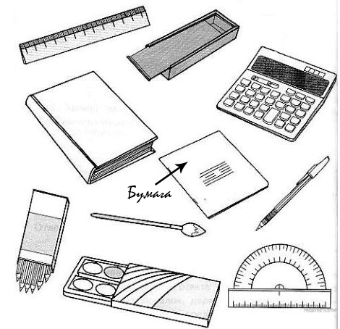
2. Задание 1 № 224
Внимательно рассмотри рисунки предметов. Это изображения канцелярских принадлежностей. Стрелкой с надписью «резина» отмечен ластик, который может быть сделан из этого материала. По образцу отметь любой предмет, который может быть сделан из бумаги, и любой предмет, который может быть сделан из пластика.
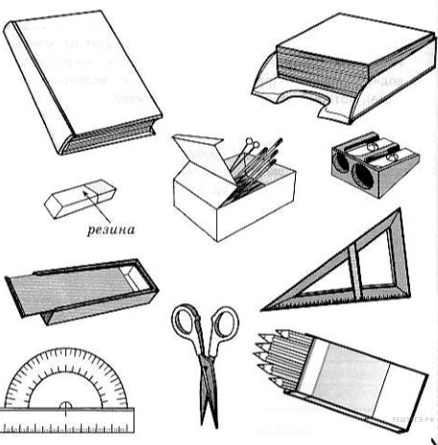
3. Задание 1 № 225
Внимательно рассмотри рисунок, на котором изображён автобус на остановке. Крышка фары автобуса может быть изготовлена из пластика. Она отмечена на рисунке стрелкой с соответствующей надписью. Какие предметы или детали среди изображённых на рисунке могут быть сделаны из стекла, а какие — из металла? Укажи на рисунке стрелкой любой предмет (деталь) из стекла и любой предмет (деталь) из металла. Подпиши название соответствующего материала рядом с каждой стрелкой.
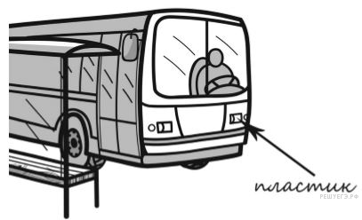
4. Задание 2 № 47
Внимательно изучи по таблице прогноз погоды на трое суток.
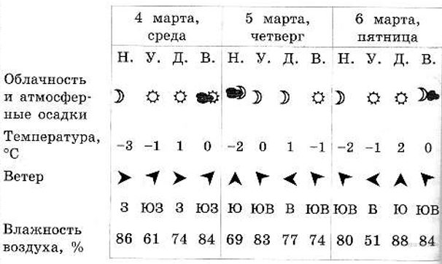

Прочитай утверждения о погоде, которая ожидается в указанные сутки. Выбери неверные утверждения, запиши их номера в специально отведённую строку.

1) На протяжении трёх суток снега не ожидается.
2) В каждый из указанных дней недели в какое-либо время суток будет температура воздуха 0 °С.
3) Южный ветер будет дуть ночью в четверг и утром в пятницу.
4) В среду утром влажность воздуха по сравнению ночью увеличится.
5. Задание 3.1 № 183
Рассмотри карту мира. На ней буквами А и Б отмечены два материка.

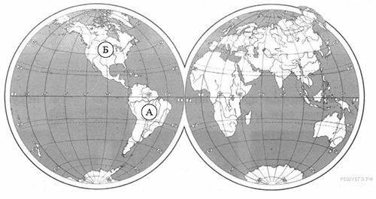

Запиши название каждого материка в отведённое для этого поле.

Название материка А | Название материка Б
6. Задание 3.1 № 184
Рассмотри карту мира. На ней буквами А и Б отмечены два материка.

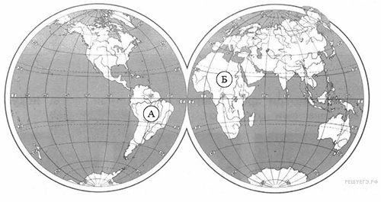

Запиши название каждого материка в отведённое для этого поле.

Название материка А | Название материка Б
7. Задание 3.1 № 185
Рассмотри карту мира. На ней буквами А и Б отмечены два материка.

Запиши название каждого материка в отведённое для этого поле.

Название материка А | Название материка Б
8. Задание 4 № 56
Если правильно подобрать к началу каждой фразы из первого столбца продолжение фразы из второго столбца, то получится правило, помогающее человеку сохранить здоровье и жизнь. Составь два правила из приведённых частей фраз: для этого к каждой позиции первого столбца подбери соответствующую позицию из второго столбца.

НАЧАЛО ФРАЗЫ |  | ПРОДОЛЖЕНИЕ ФРАЗЫ
А) Чтобы избежать отравления,  Б) Чтобы не обморозить руки, находясь на улице в сильный мороз, |  | 1) надень варежки или перчатки.  2) не принимай лекарства без назначения врача.  3) надень тёплую шапку.

Запишите в ответ цифры, расположив их в порядке, соответствующем буквам:
A | Б
9. Задание 6.1 № 90
Дмитрий проводил опыт, чтобы выяснить, влияет ли вес предмета на его способность держаться на плаву. Он взял два одинаковых по форме и размеру бруска: один деревянный, другой, более лёгкий, из пенопласта — и поместил их в сосуд с водой. Деревянный брусок плавал, но почти весь находился под водой. Брусок из пенопласта также плавал и почти весь находился над водой.
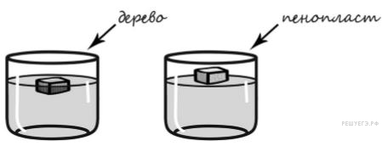

Сравни условия проведения описанного эксперимента. Подчеркни в каждой строке одно из выделенных слов.

Размеры брусков: одинаковые / различные
Вес брусков: одинаковый / различный

Размеры брусков | Вес брусков
10. Задание 6.3 № 406
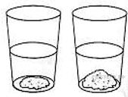
Ученики 4-го класса хотели выяснить, влияет ли количество вещества на скорость, с которой оно растворяется в в воде. Ребята взяли два стеклянных стакана, в один стакан насыпали столовую ложку крупной соли, а в другой — две столовые ложки.В оба стакана они налили одинаковое количество холодной воды из-под крана и перемешали содержимое каждого стакана до полного растворения соли.

Если бы ученики захотели выяснить, влияет ли количество воды на скорость, с которой вещество растворяется в этой воде, с помощью какого эксперимента они могли бы это сделать? Опиши этот эксперимент.
11. Задание 7 № 110
Рассмотри знаки, изображённые на рисунках. Где можно встретить каждый из этих знаков?
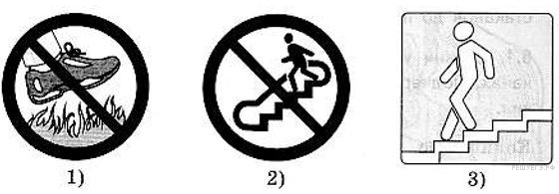

Как ты думаешь, какое правило отражает каждый из этих знаков?
Напиши эти правила.
12. Задание 8 № 534
На фотографиях изображены предметы, с которыми работают представители разных профессий. Выбери ОДНУ из фотографий и запиши букву, которой она обозначена. Представители какой профессии работают с изображёнными на выбранной фотографии предметами? Если ты знаешь много профессий, представители которых работают с выбранным(-и) тобой предметом(-ами), назови любую из них. Какую работу выполняют люди этой профессии? Чем работа людей этой профессии полезна обществу?

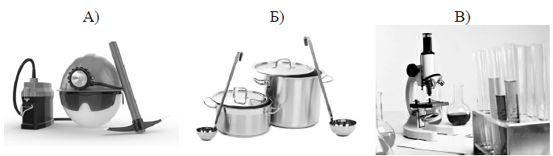
13. Задание 9 № 136
Одной из обязанностей граждан является охрана природы. Как ты думаешь, почему исполнение этой обязанности каждым человеком необходимо для общества и государства? (Напиши ответ объёмом до пяти предложений).
14. Задание 10 № 305
10.1. Запиши название региона: республики, или области, или края, или города, или автономного округа, в котором ты живёшь.
10.2. Запиши название столицы или главного административного города твоего региона.
10.3. Как называется населённый пункт, в котором ты живёшь? Запиши название, в ответе укажи вид населённого пункта (город, село, посёлок, деревня). Какой вид связи наиболее распространён в населённом пункте, в котором ты живёшь? Напиши об одной из самых значимых социальных проблем в твоём регионе.

